SỞ GD& ĐT TP. HỒ CHÍ MINH  TRƯỜNG THPT TRẦN HƯNG ĐẠO | ĐỀ THI THỬ THPT QUỐC GIA LẦN 2  MÔN ĐỊA LÝ – KHỐI 12 (BAN C)  Ngày thi: 11/11/2016  Thời gian làm bài: 50 phút  (40 câu trắc nghiệm)
 |  | Mã đề thi 140
Câu 1: Gió mùa Tây Nam xuất phát từ cao áp cận chí tuyến nửa cầu Nam xâm nhập vào nước ta từ tháng
A. 5 – 10. B. 6- 10. C. 5 – 9. D. 6 – 9.
Câu 2: Nguyên nhân chủ yếu gây mưa vào mùa hạ cho cả hai miền Nam, Bắc và mưa vào tháng 9 ở Trung Bộ là
A. gió Tây Nam cùng với dải hội tụ nhiệt đới. B. gió Tây Nam cùng với bão.
C. gió Đông Bắc cùng với dải hội tụ nhiệt đới. D. gió Tây Nam cùng với Biển Đông.
Câu 3: Nửa sau mùa đông, gió mùa Đông Bắc thổi vào nước ta có tính chất lạnh ẩm, vì
A. gió thổi qua lục địa Trung Hoa rộng lớn. B. gió thổi qua biển Nhật Bản và biển Hoàng Hải.
C. gió di chuyển về phía đông. D. gió càng về gần phía nam.
Câu 4: Cho biểu đồ sau:
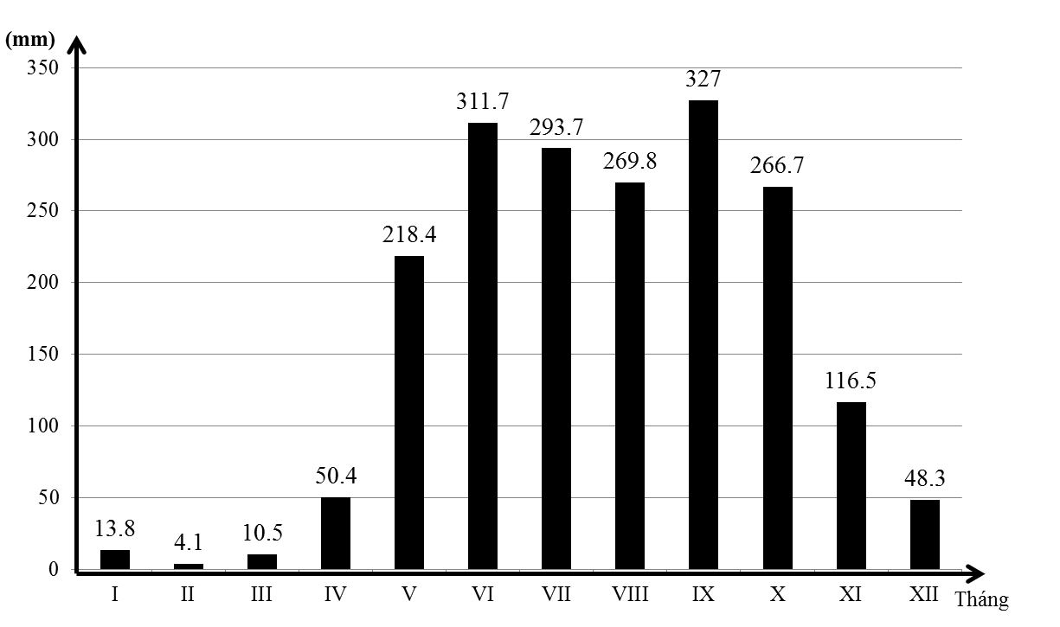

Biểu đồ trên thể hiện nội dung nào sau đây?
A. Lượng bốc hơi trung bình tháng của Thành phố Hồ Chí Minh.
B. Nhiệt độ trung bình tháng của Thành phố Hồ Chí Minh.
C. Cân bằng ẩm trung bình tháng của Thành phố Hồ Chí Minh.
D. Lượng mưa trung bình tháng của Thành phố Hồ Chí Minh.
Câu 5: Nét nổi bật của địa hình vùng núi Tây Bắc là
A. có địa hình cao nhất nước ta. B. gồm các dãy núi và các cao nguyên.
C. đồi núi thấp chiếm phần lớn diện tích. D. có 3 mạch núi lớn hướng Tây Bắc - Đông Nam.
Câu 6: Điểm giống nhau về tự nhiên của vùng ven biển phía Đông Trường Sơn Nam và vùng Tây Nguyên là
A. có một mùa khô sâu sắc. B. mùa mưa vào thu đông (từ tháng IX, X – I,II).
C. mùa mưa vào hạ thu (từ tháng V – X). D. về mùa hạ có gió Tây khô nóng.
Câu 7: Đặc điểm nào sau đây đúng với khí hậu của phần lãnh thổ phía Bắc (từ 16⁰B trở ra)?
A. Về mùa khô có mưa phùn. B. Quanh năm nóng.
C. Không có tháng nào nhiệt độ dưới 20⁰C. D. Có hai mùa mừa và khô rõ rệt.
Câu 8: Xét về góc độ kinh tế, vị trí địa lí của nước ta
A. thuận lợi cho việc trao đổi, hợp tác hữu nghị, chung sống hòa bình với các nước láng giềng.
B. thuận lợi cho việc hợp tác kinh tế, văn hóa, khoa học - kĩ thuật với các nước trong khu vực châu Á - Thái Bình Dương.
C. thuận lợi trong việc hợp tác sử dụng tổng hợp các nguồn lợi của biển, thềm lục địa với tất cả các nước trên thế giới.
D. thuận lợi cho phát triển các ngành kinh tế, các vùng lãnh thổ; tạo điều kiện thực hiện chính sách mở cửa, hội nhập với các nước và thu hút đầu tư của nước ngoài.
Câu 9: Cho bảng số liệu:
LƯỢNG MƯA, LƯỢNG BỐC HƠI, CÂN BẰNG ẨM CỦA MỘT SỐ ĐỊA ĐIỂM NƯỚC TA (Đơn vị: mm)
Địa điểm | Lượng mưa | Lượng bốc hơi | Cân bằng ẩm
Hà Nội | 1676 | 989 | +687
Huế | 2868 | 1000 | +1868
TP. Hồ Chí Minh | 1931 | 1686 | +245
Giải thích nào sau đây đúng nhất về lượng mưa, lượng bốc hơi và cân bằng ẩm qua bảng số liệu trên?
A. Cân bằng ẩm cao nhất ở Huế do lượng bốc hơi thấp nhất.
B. Cân bằng ẩm ở các địa điểm trên cao (dương) do nước ta nước ta nằm trong vùng nhiệt đới.
C. Lượng mưa cao nhất ở Huế do ảnh hưởng mạnh của bão.
D. Lượng bốc hơi cao nhất ở thành phố Hồ Chí Minh do nằm gần xích đạo, nhiệt độ cao.
Câu 10: Đất đai ở đồng bằng ven biển miền Trung có đặc tính nghèo, nhiều cát, ít phù sa, do
A. trong sự hình thành đồng bằng, biển đóng vai trò chủ yếu.
B. bị xói mòn, rửa trôi mạnh trong điều kiện mưa nhiều.
C. đồng bằng nằm ở chân núi, nhận nhiều sỏi, cát trôi xuống.
D. các sông miền Trung ngắn, hẹp và rất nghèo phù sa.
Câu 11: Ở ven biển, dạng địa hình nào thuận lợi cho việc nuôi trồng thuỷ hải sản?
A. Các đảo ven bờ. B. Vịnh cửa sông.
C. Các tam giác châu với bãi triều rộng lớn. D. Các rạn san hô.
Câu 12: Ở đồng bằng ven biển miền Trung, từ phía biển vào, lần lượt có các dạng địa hình
A. vùng đã được bồi tụ thành đồng bằng, cồn cát và đầm phá, vùng thấp trũng.
B. vùng thấp trũng, cồn cát và đầm phá, vùng đã được bồi tụ thành đồng bằng.
C. cồn cát và đầm phá, vùng thấp vũng, vùng đã được bồi tụ thành đồng bằng.
D. cồn cát và đầm phá, vùng đã được bồi tụ thành đồng bằng, vùng thấp trũng.
Câu 13: Thiên nhiên vùng núi Đông Bắc khác với Tây Bắc ở điểm nào?
A. Mùa đông bớt lạnh, nhưng khô hơn.
B. Mùa đông lạnh đến sớm hơn ở các vùng núi thấp.
C. Mùa hạ đến sớm, đôi khi có gió tây, lượng mưa giảm.
D. Khí hậu lạnh chủ yếu do độ cao của địa hình.
Câu 14: Đặc điểm nào sau đây không đúng với đồng bằng sông Hồng?
A. Do phù sa của hệ thống sông Hồng và sông Thái Bình bồi tụ; khai phá từ lâu và biến đổi mạnh.
B. Vùng trong đê không được phù sa bồi tụ, gồm các bậc ruộng cao bạc màu và các ô trũng ngập nước. Vùng ngoài đê được phù sa bồi hàng năm.
C. Chịu tác động mạnh của thủy triều.
D. Rộng khoảng 15 nghìn km², cao ở rìa tây và tây bắc, thấp dần ra biển và bị chia cắt thành nhiều ô.
Câu 15: Căn cứ vào Atlat trang 13, ở vùng núi Đông Bắc, lần lượt từ Đông sang Tây là các cánh cung núi
A. Đông Triều, Ngân Sơn, Bắc Sơn, Sông Gâm. B. Sông Gâm, Bắc Sơn, Ngân Sơn, Đông Triều.
C. Đông Triều, Bắc Sơn, Ngân Sơn, Sông Gâm. D. Sông Gâm, Bắc Sơn, Đông Triều, Ngân Sơn.
Câu 16: Sông ngòi nhiều nước giàu phù sa do
A. diện tích đồi núi thấp là chủ yếu và mưa nhiều.
B. mưa nhiều trên địa hình đồi núi có độ dốc lớn.
C. khí hậu nhiệt đới ẩm gió mùa.
D. trong năm có hai mùa khô, mưa đắp đổi nhau.
Câu 17: Động vật nào sau đây không tiêu biểu cho phần lãnh thổ phía Nam?
A. Trăn, rắn, cá sấu. B. Thú lớn (voi, hổ, báo)
C. Thú có móng vuốt. D. Thú có lông dày (gấu, chồn .. )
Câu 18: Căn cứ vào Atltat Việt Nam trang 4-5, nước ta là cửa ngõ ra biển thuận lợi cho các nước
A. Lào, Đông Nam Thái Lan, Campuchia và Tây Nam Trung Quốc.
B. Lào, Đông Nam Thái Lan, Campuchia và Đông Nam Trung Quốc.
C. Lào, Đông Bắc Thái Lan, Campuchia và Đông Nam Trung Quốc.
D. Lào, Đông Bắc Thái Lan, Campuchia và Tây Nam Trung Quốc.
Câu 19: Cho biểu đồ sau:
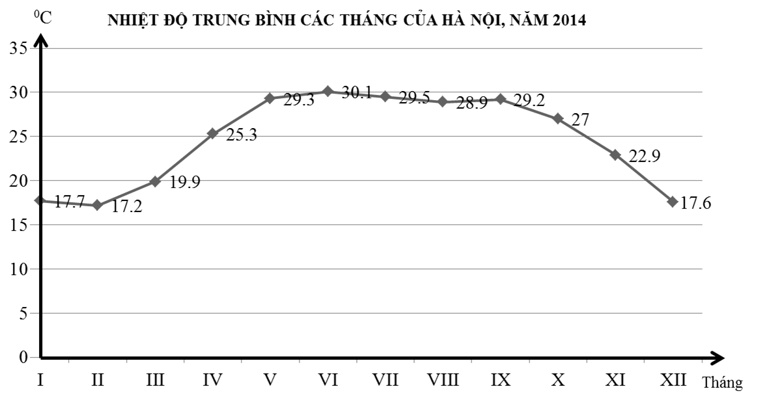

Nhận xét nào sau đây không đúng khi nói về nhiệt độ ở Hà Nội?
A. Nhiệt độ không đều qua các tháng.
B. Hà Nội có 4 tháng lạnh.
C. Nhiệt độ cao nhất ở tháng VI, thấp nhất ở tháng II, biên độ nhiệt lớn.
D. Hà Nội có mùa đông lạnh, nhiệt độ thấp và mùa hạ nóng, nhiệt độ cao.
Câu 20: Điểm nào sau đây không đúng với hệ sinh thái rừng ngập mặn?
A. Cho năng suất sinh vật cao. B. Giàu tài nguyên động vật.
C. Có nhiều loài cây gỗ quý. D. Phân bố ven biển.
Câu 21: Nguyên nhân làm cho khí hậu nước ta có đặc điểm nhiệt đới gió mùa là
A. trong năm Mặt Trời luôn đứng cao trên đường chân trời và vị trí nước ta nằm gần trung tâm gió mùa châu Á.
B. nước ta ở trong vùng nội khí tuyến, nằm gần trung tâm gió mùa châu Á, tiếp giáp với Biển Đông rộng lớn.
C. trong năm Mặt Trời hai lần đi qua thiên đỉnh và vị trí nước ta tiếp giáp với Biển Đông rộng lớn.
D. vị trí nước ta nằm gần trung tâm gió mùa châu Á và tiếp giáp với Biển Đông rộng lớn.
Câu 22: Căn cứ vào Atlat trang 13-14, theo thứ tự từ Nam ra Bắc lần lượt là các vịnh biển
A. Hạ Long, Cam Ranh, Vân Phong, Xuân Đài, Diễn Châu.
B. Cam Ranh, Vân Phong, Diễn Châu, Xuân Đài, Hạ Long.
C. Cam Ranh, Vân Phong, Xuân Đài, Diễn Châu, Hạ Long.
D. Hạ Long, Diễn Châu, Xuân Đài, Vân Phong, Cam Ranh.
Câu 23: Đặc điểm chung của vùng núi Trường Sơn Bắc là
A. gồm các khối núi và cao nguyên xếp tầng đất đỏ ba dan.
B. gồm các dãy núi song song và so le theo hướng Tây Bắc – Đông Nam.
C. có các cánh cung lớn mở ra về phía Bắc và Đông.
D. địa hình cao nhất nước ta với các dãy núi lớn hướng Tây Bắc – Đông Nam.
Câu 24: Cho bảng số liệu sau:
ĐẦU TƯ TRỰC TIẾP CỦA NƯỚC NGOÀI ĐƯỢC CẤP GIẤY PHÉP Ở VIỆT NAM

Năm | Số dự án | Vốn đăng kí (triệu USD) | Vốn thực hiện (triệu USD)
1991 | 152 | 1292 | 329
1995 | 415 | 6937 | 2556
1996 | 372 | 10164 | 2714
1997 | 349 | 5591 | 3115
2000 | 391 | 2839 | 2414
2005 | 970 | 6840 | 3309
2006 | 987 | 12004 | 4100
Để thể hiện số dự án và vốn đầu tư trực tiếp nước ngoài giai đoạn 1991 - 2006, biểu đồ nào sau đây thích hợp nhất?
A. Biểu đồ đường. B. Biểu đồ miền.
C. Biểu đồ kết hợp cột và đường. D. Biểu đồ cột.
Câu 25: Đây không phải là một trong những định hướng chính để đẩy mạnh công cuộc Đổi mới.
A. Đẩy mạnh hội nhập kinh tế quốc tế để tăng thêm sức mạnh quốc gia.
B. Đẩy mạnh phát triển kinh tế ở các vùng núi, biên giới, hải đảo, vùng sâu, vùng xa.
C. Phát triển nền văn hoá mới đậm đà bản sắc dân tộc.
D. Đẩy mạnh công nghiệp hoá, hiện đại hoá gắn với phát triển tri thức.
Câu 26: Cho bảng số liệu sau:
TỐC ĐỘ TĂNG GDP CỦA NƯỚC TA GIAI ĐOẠN 2006 - 2010
Năm | 2006 | 2007 | 2008 | 2009 | 2010
Tốc độ tăng GDP | 8,23 | 8,46 | 6,31 | 5,32 | 6,78
(Nguồn: tổng cục thống kê)
Căn cứ vào biểu đồ, hãy cho biết nhận xét nào sau đây không đúng về tốc độ tăng trưởng GDP của nước ta giai đoạn 2006 – 2010?
A. Tốc độ tăng trưởng GDP nước ta không đều qua các năm.
B. Tốc độ tăng trưởng GDP nước ta cao nhưng không ổn định.
C. Tốc độ tăng trưởng GDP nước ta không cao và có xu hướng giảm.
D. Tốc độ tăng trưởng GDP nước ta cao nhất ở năm 2007, thấp nhất vào năm 2009.
Câu 27: Trong điều kiện nhiệt ẩm cao, quá trình phong hóa diễn ra với cường độ mạnh, tạo nên một lớp đất dày. Mưa nhiều rửa trôi các chất badơ dễ tan làm đất chua, đồng thời có sự tích tụ oxit sắt và oxit nhôm. Đó là qúa trình hình thành đất ở vùng có khi hậu
A. ôn đới hải dương. B. ôn đới lục địa. C. nhiệt đới khô. D. nhiệt đới ẩm.
Câu 28: Giới hạn nước ta trên biển là
A. Khoảng 8º34’B, và từ khoảng 101ºĐ đến trên 119º20’Đ.
B. Khoảng 6º50’B, và từ khoảng 101ºĐ đến trên 118º20’Đ.
C. Khoảng 8º34’B, và từ khoảng 101ºĐ đến trên 117º20’Đ.
D. Khoảng 6º50’B, và từ khoảng 101ºĐ đến trên 117º20’Đ.
Câu 29: Qúa trình hóa học tham gia vào việc làm biến đối bề mặt địa hình hiện tại được biểu hiện ở
A. thành tạo địa hình cacxtơ. B. hiện tượng xâm thực.
C. hiện tượng bào mòn, rửa tôi đất. D. đất trượt, đá lở ở sườn dốc.
Câu 30: Theo chiều từ Bắc vào Nam nước ta là các con sông
A. Hồng, Cả, Trà Khúc, Vàm Cỏ Đông. B. Hồng, Trà Khúc, Vàm Cỏ Đông, Cả.
C. Cả, Trà Khúc, Vàm Cỏ Đông, Hồng. D. Vàm Cỏ Đông, Hồng, Cả, Trà Khúc.
Câu 31: Căn cứ vào Atlat Địa lí Việt Nam trang 23, đi từ Bắc vào Nam theo biên giới Việt - Lào, ta đi qua lần lượt các cửa khẩu
A. Bờ Y, Lao Bảo, Cầu Treo, Tây Trang. B. Tây Trang, Cầu Treo, Lao Bảo, Bờ Y.
C. Cầu Treo, Tây Trang, Lao Bảo, Bờ Y. D. Lao Bảo, Cầu Treo, Tây Trang, Bờ Y.
Câu 32: Hệ quả của quá trình xâm thực mạnh ở núi là
A. tổng lượng cát bùn lớn. B. dòng chảy mạnh.
C. hệ số bào mòn nhỏ. D. tạo thành nhiều phụ lưu.
Câu 33: Biểu hiện nào sau đây chứng tỏ rõ rệt địa hình núi Việt Nam đa dạng?
A. Bên cạnh các dãy núi đồ sộ, ở miền núi có nhiều núi thấp.
B. Miền núi có các cao nguyên ba dan xếp tầng và cao nguyên đá vôi.
C. Bên cạnh núi, miền nui còn có đồi.
D. Miền núi có núi cao, núi trung bình, núi thấp, cao nguyên, sơn nguyên . . .
Câu 34: Khí hậu có sự phân hóa theo chiều Bắc – Nam ở nước ta là do
A. càng vào Nam, càng gần xích đạo đồng thời với sự tác động mạnh mẽ của gió mùa Tây Nam.
B. góc nhập xạ tăng đồng thời với sự giảm sút ảnh hưởng của gió mùa Đông Bắc, đặc biệt từ 16⁰B trở vào.
C. sự tăng lượng bức xạ mặt trời đồng thời với sự giảm sút ảnh hướng của khối phía lạnh về phía Nam.
D. sự di chuyển của dải hội tụ từ Bắc vào Nam đồng thời cùng với sự suy giảm ảnh hưởng của khối khí lạnh.
Câu 35: Điểm nào sau đây không đúng khi nói khi về biển đông đối khí hậu nước ta?
A. Biển Đông làm tăng độ ẩm của không khí.
B. Biển Đông làm tăng độ lạnh của gió mùa đông bắc.
C. Biển Đông làm giảm độ lục địa của các vùng phía tây đất nước.
D. Biển Đông mang lại một lượng mưa lớn.
Câu 36: Do nước ta nằm hoàn toàn trong vùng nhiệt đới ở bán cầu Bắc, nên
A. khí hậu có hai mùa rõ rệt: mùa đông bớt nóng, khô và mùa hạ nóng, mưa nhiều.
B. có nhiều tài nguyên sinh vật quý giá.
C. nền nhiệt độ cao, cán cân bức xạ quanh năm dương.
D. có sự phân hóa tự nhiên rõ rệt.
Câu 37: Điểm nào sau đây không đúng với thiên nhiên vùng biển và thềm lục địa nước ta?
A. Đường bờ biển Nam Trung Bộ bằng phẳng.
B. Vùng biển lớp gấp 3 lần diện tích phần đất liền.
C. Thềm lục địa phía bắc và phía nam có đáy nông, mở rộng.
D. Thềm lục địa ở miền Trung thu hẹp, tiếp giáp vùng biển nước sâu.
Câu 38: Câu nào sau đây không đúng với Biển Đông?
A. Biển Đông làm cho thiên nhiên nước ta không có sự thống nhất giữa đất liền và biển.
B. Tính chất nhiệt đới ẩm gió mùa và khép kín của Biển Đông thể hiện qua các yếu tố hải văn.
C. Biển Đông giàu tài nguyên khoáng sản và hải sản. Sinh vật đa dạng về thành phần loài và có năng suất sinh học cao.
D. Biển Đông rộng (3,447 triêụ km²), tương đối kín, nằm trong vùng nhiệt đới ẩm gió mùa.
Câu 39: Địa hình đồi núi nước ta bị xói mòn, cắt xẻ rất mạnh do
A. nhiệt độ cao, mưa nhiều. B. hoạt động sản xuất của con người.
C. vận động Tân kiến tạo. D. lượng mưa lớn, tập trung theo mùa.
Câu 40: Đặc điểm nào sau đây không đúng với đồng bằng sông Cửu Long?
A. Rộng khoảng 40 nghìn km², địa hình cao và phẳng hơn đồng bằng sông Hồng.
B. Không có đê, mạng lưới kênh rạch chằng chịt.
C. Mùa lũ, nước ngập trên diện rộng. Mùa cạn, thuỷ triều lấn mạnh làm gần 2/3 diện tích đồng bằng bị nhiễm mặn.
D. Có các vùng trũng lớn như Đồng Tháp Mười, Tứ giác Long Xuyên.
-----------------------------------------------
----------- HẾT ----------
Họ, tên thí sinh:..........................................................................SBD………………..

